МКОУ «Ново-Дмитриевская СОШ»

Конспект внеклассного мероприятия на тему:

«Книга в жизни человека»

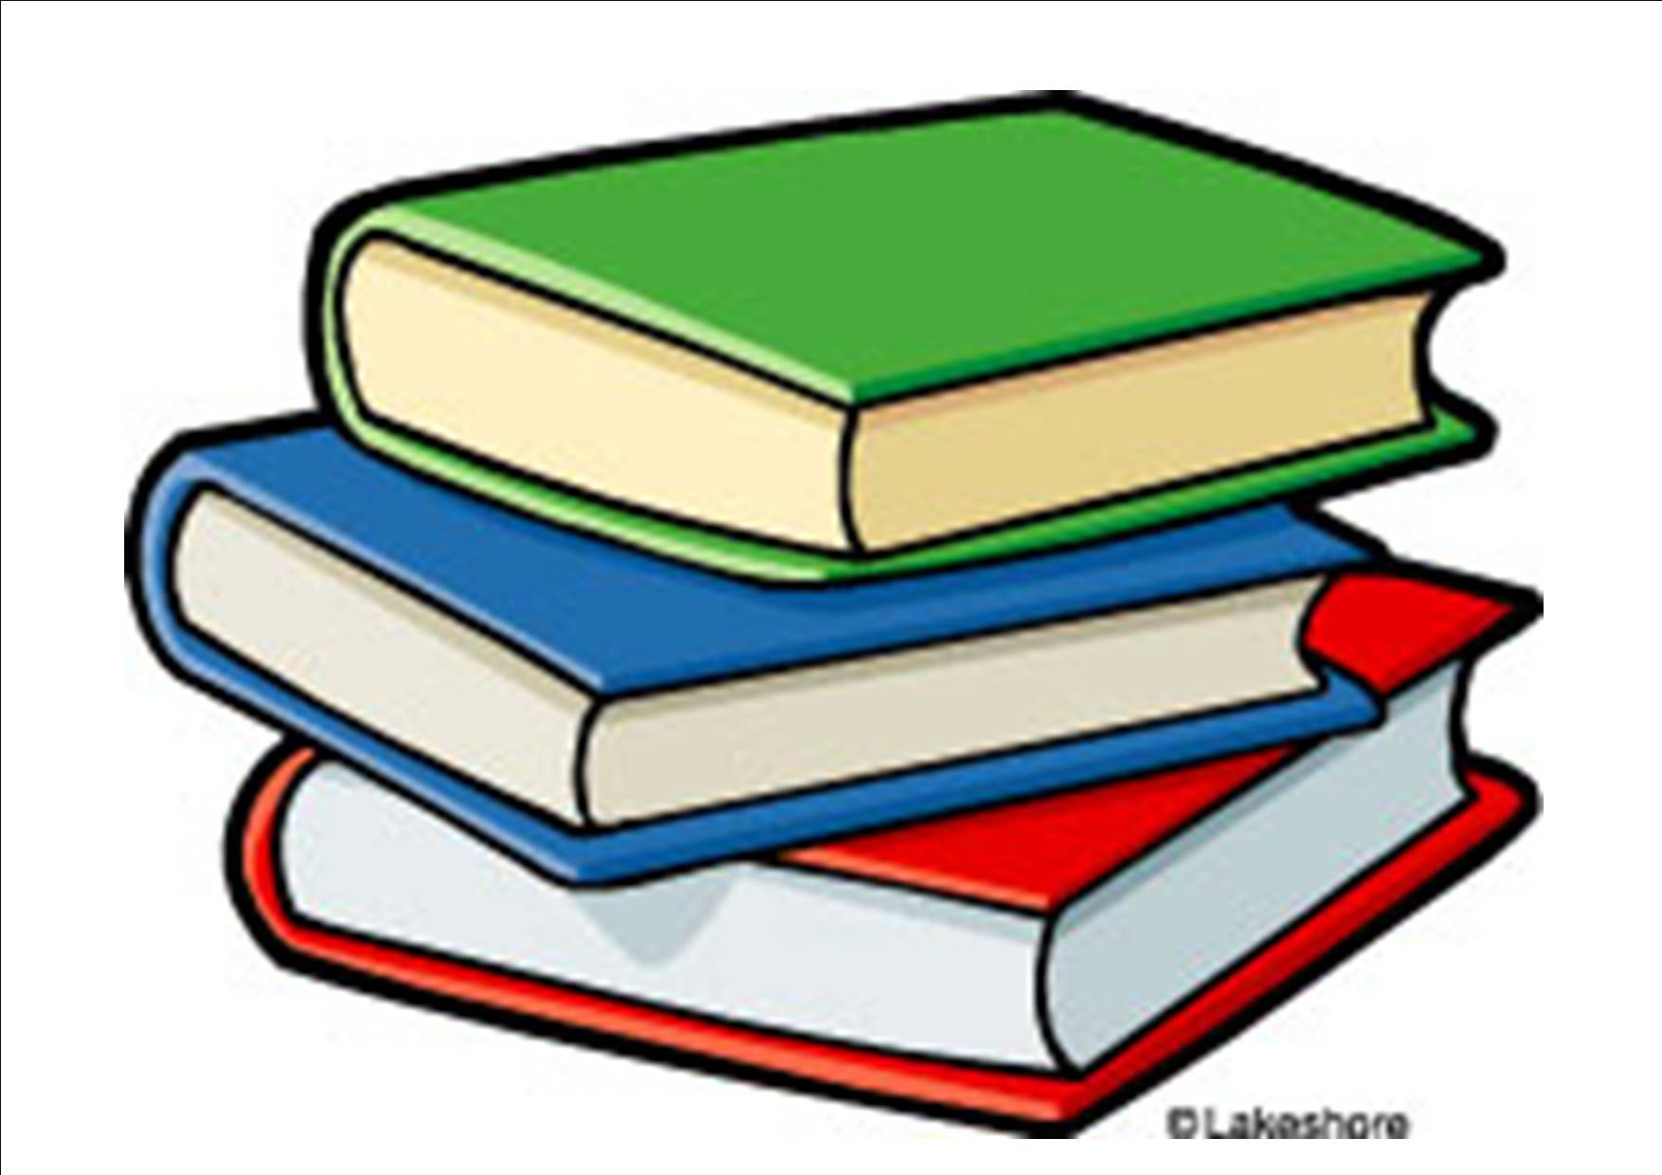

Учитель русского языка и литературы
Арсланбекова И.О.
Библиотекарь Шанаева З.А.

2017-2018 учебный год

Цели: - познакомить детей с историей создания книги;
- развивать интерес к чтению;
- воспитывать чувство уважения к создателям книг.
Задачи: создать условия для развития интереса к художественной литературе, прививать любовь и уважение к книге.
Оборудование: мультимедийный проектор, презентация, выставка книг-произведений детских авторов.

Ход мероприятия:
Учитель:
Отраженье исчезнувших лет,
Облегченье житейского ига,
Вечных истин немеркнущий свет –
Это – книга. Да здравствует книга! (слайд3)

Добрый день, дорогие ребята, уважаемые взрослые! Сегодня мы с вами отправляемся в путешествие по улицам замечательного городка под названием «.Книжкин город». Сегодня мы с вами должны доказать, что книга является важнейшей частью в нашей жизни, нашего общения, и, наконец, выяснить, что книга – наш лучший друг. Давайте, ответим с вами на один вопрос- «Что такое книга?»

Ведущий 1: Кни́га — один из видов печатной продукции: непериодическое издание, состоящее из сброшюрованных или отдельных бумажных листов (страниц) или тетрадей, на которых нанесена типографским или рукописнымспособом текстовая и графическая (иллюстрации) информация, имеющая объём более сорока восьми страниц и, как правило, твёрдый переплёт^{[1] (слайд 4)}

Ведущий 2: Вплоть до недавнего времени, книга была главным источником информации, и в этом заключалась ее основная ценность. Она могла быть в виде папирусных листов с иероглифами (древний Египет), обожженных табличек из глины (Месопотамия), длинных свитков, которые сворачивали в трубки (Греция, Рим) (слайд 5).
Ученик 1.
Сколько книг прочтено - не имеет значения, (слайд 6)
Но имеет значение очень давно
Ежедневное, ежевечернее чтение,
Еженощное - с лампой зажженной - в окно.

И пока круг от лампы на крепком столе
Выключается только на позднем рассвете,
Всё в порядке на круглой и светлой Земле,
Населенной читателями планете.
Борис Слуцкий

Ведущий 1: Чуть позже страницы книг изготавливались из пергамента – особым способом выделанной тонкой кожи телят или из бересты («Новгородские грамоты»). Обложки же книг делали из тонких дощечек, обшитых кожей. Кстати, именно отсюда пошло выражение «прочитал от доски до доски», смысла которого некоторые люди уже не понимают. Для знатных заказчиков обложки могли украшать золотом или серебром, а также драгоценными камнями, отчего стоимость книги, и без того немалая, становилась просто колоссальной. (слайд 7, 8)
Ученик:
Печатные книги возникли не сразу,
Писец переписывал каждую фразу,
Глаза уставали, дрожала рука.
И так продолжалось века и века. (слайд 9)
Ведущий 2: Появление бумаги было очень важной исторической вехой в культурном развитии человечества.. Бумагу изобрели в Китае. Более 800 лет никто в мире не мог сделать бумагу, и покупали её только у китайцев
Ведущий 1: Изобретателем книгопечатания является Иоганн Гутенберг. (слайд 10) Гениальное изобретение Гутенберга состояло в том, что он изготовлял из металла подвижные выпуклые буквы, вырезанные в обратном виде, набирал из них строки и с помощью пресса оттискивал на бумаге. При помощи этого способа он напечатал свою первую книгу, знаменитую Библию Гуттенберга, между 1453 и 1456 годами.
Ведущий: 2: На Руси начало книгопечатанию положил Иван Федоров. …19 апреля 1563 года Иван Федоров приступил к набору первой страницы первой печатной книги. За его работой с большим интересом следил пришедший в типографию царь Иван Грозный. «Апостол» - первая книга на русском языке, которую отпечатал почти пятьсот лет назад Иван Федоров (слайд 11)
Ученик 2
Книга – это волшебница.
Книга преобразила мир.
В ней память человеческого рода,
Она рупор человеческой мысли.
Мир без книги – мир дикарей.
Ученик 3
Люблю вас, далекие пристани
В провинции или деревне.
Чем книга чернее и листанней,
Тем прелесть ее задушевней.

Обозы тяжелые двигая,
Раскинувши нив алфавиты,
Россия волшебною книгою
Как бы на середке открыта.

И вдруг она пишется заново
Ближайшею первой метелью,
Вся в росчерках полоза санного
И белая, как рукоделье.

Октябрь серебристо-ореховый,
Блеск заморозков оловянный.
Осенние сумерки Чехова,
Чайковского и Левитана.
Борис Пастернак

Учитель: Чтение - что это такое?
Ответы детей:
- расшифровка письменного текста и осмысление написанного;
- языковое общение людей посредством печатных или рукописных текстов;
- взаимодействие между автором и читателем;
Учитель: Для чего пишет писатель?
Ответы детей:
- автор хочет поделиться своими мироощущениями, чувствами и эмоциями;
- книга передается людям на суд;
- писатель видит в читателе своего собеседника и изливает ему «свою душу».
Учитель: Великие люди были великими читателями. Известно, что Пушкин увлекался чтением, книги были его друзьями на протяжении всей жизни. Ещё в детстве он тайком забирался в отцовский кабинет и проводил там ночи напролёт, просто «пожирая» всё, что попадалось ему под руку. Были у девятилетнего и свои любимые произведения: «Илиада» и «Одиссея» Гомера, а позднее - Плутарх. Пушкин скажет: «Чтение - вот лучшее учение...» (слайд 12)
Читая книгу, мы делаемся богаче ещё на одну жизнь - на жизнь писателя, создавшего книгу. Но это обогащение немыслимо без осознанного подхода к чтению. Должно быть желание, интерес к книге.
Ведущий 2: Сказку «О царе Салтане» А. С. Пушкин создал в результате поэтического состязания с В. Жуковским. Удача сопутствовала Пушкину: он не только выиграл состязание, но и написал прекрасную сказку.
Выходит Баба- Яга. (слайд 13)
- Ага.. наконец-то вспомнили про сказки. И я тут как тут. Не бойтесь.
Я сегодня хорошая.
Баба Яга:
Поверьте мне, я персонаж не отрицательный,
Характер у меня, скажу вам, замечательный!
И если вдруг беда какая, бесплатно тут же помогу!
Сюрпризы в жизни ожидают тех, кто за бабушку Ягу!
Я пришла не с простыми руками. Я давно живу. Много видела, слышала. И читала, когда мне очень одиноко в зимние вечера. Я тоже знаю одну интересную. Историю.
Учитель: Ну, давай, послушаем.
Баба-Яга: Ален Александер Милн (1882-1956), английский драматург и романист, автор многочисленных юмористических рассказов, запомнился потомкам благодаря сказке, сочинённой почти случайно, между делом, для развлечения своего маленького сына - Кристофа. Нет такого ребёнка в нашей стране, который бы не был знаком с маленьким медвежонком по имени Винни-Пух и его друзьями. (слайд 14). Благодаря талантливому переводчику и сценаристу Борису Заходеру (он не только перевёл сказку, но и написал сценарий, по которому был сделан мультипликационный фильм), Винни стал одним из любимейших сказочных персонажей детворы.
Учитель: Спасибо, Баба_ Яга. Еще очень много можно рассказать историй про великих людей мира. И все это мы узнаем из книг, журналов. Тем самым продлевая жизнь любому герою, поэту, писателю, той эпохе, откуда взяты эти герои, эти истории.
Баба-Яга: Я приготовила вам небольшую викторину. Отгадайте, пожалуйста.
- Сколько лет пролежал на печи известный богатырь Илья Муромец? 30 лет и 3 года
- Назовите имя первого белорусского первопечатника. Франциск Скорина
- Сказка «Курочка–Ряба» на самом деле имеет автора. Назовите его имя. Владимир Иванович Даль
- Он знаком многим. Был и художником, и доктором, и путешественником, и космонавтом. Кто это? Незнайка
- В Древней Греции на этих зданиях было написано: «Здесь живут мертвые и говорят живые». На библиотеках
- Сколько лет было Анне Карениной на момент ее гибели в произведении Л.Н.Толстого? 28 лет
- Какая книга является самой маленькой в мире? «Хамелеон» А.П.Чехова. 0,9*0,9 мм
- Кому принадлежит выражение: «Краткость – сестра таланта». А.П.Чехов
- Какой перевод у слова «мцыри», одноименного произведения М.Ю. Лермонтова? Послушник
- Где находятся острова, которые были выдуманы Джонатаном Свифтом для произведения «Путешествия Гулливера»? В Тихом океане
Ученик:
Друзья мои! С высоких книжных полок (слайд 15)
Приходите ко мне вы по ночам,
И разговор наш – краток или долог, –
Всегда бывает нужен мне и вам…

Через века ко мне дошел ваш голос,
Рассеявшийся некогда, как дым,
И то, что в вас страдало и боролось,
Вдруг стало чудодейственно моим.
Ученик:
Безмолвствует черный обхват переплета,
Страницы тесней обнялись в корешке,
И книга недвижна. Но книге охота
Прильнуть к человеческой теплой руке.

Небрежно рассказ недочитанный кинут,
Хозяин ушел и повесил замок.
Сегодня он отдал последний полтинник
За краткую встречу с героем Зоро.

Безмолвствует черный обхват переплета,
Страницы тесней обнялись в корешке,
И книга недвижна. Но книге охота
Прильнуть к человеческой теплой руке.
Михаил Светлов

Учитель: Во время Великой Отечественной войны книга была лучшим другом для солдата. Книга согревала людей, детей в минуты голода, холода. Люди держались, цеплялись за жизнь ради книжки.
Ученик:
Я с книгой породнился в дни войны. (слайд 16)
О, как же было то родство печально!
Стянув потуже батькины штаны,
Я убегал от голода в читальню.
Читальня помещалась в старом доме.
В ту пору был он вечерами слеп…
Знакомая усталая мадонна
Снимала с полки книгу, словно хлеб.
И подавала мне ее с улыбкой.
И, видно, этим счастливо была.
А я настороженно улиткой
Прилаживался к краешку стола.
И серый зал с печальными огнями
Вмиг уплывал… и все казалось сном.
Хотя мне книги хлеб не заменяли,
Но помогали забывать о нем.
Мне встречи те запомнятся надолго…
И нынче – в дни успехов иль невзгод –
Я снова здесь, и юная мадонна
Насущный хлеб
Мне с полки подает.

Учитель: Значение книги в жизни человека огромно. В век компьютеров и высоких технологий человек не может обойтись без чтения..
Если еще до недавнего времени книга была учебником жизни, то сейчас книга – это, прежде всего, источник информации. Появилась прекрасно иллюстрированная познавательная литература, предлагающая фактическую информацию ребенку (Что? Где? Когда?). Объем информации, который воспринимают дети, увеличился во много раз. Каждая книга имеет свою историю создания, формат, интересное оформление. Книги все совершенно разные, уникальные.
Ученик:
Хорошая книга, мой спутник, мой друг,
С тобой интересным бывает досуг.
Мы время отлично проводим вдвоем,
И наш разговор потихоньку ведем…
Ты мне говоришь про дела смельчаков,
Про злобных врагов и смешных чудаков,
Про тайны Земли и движенья планет –
С тобой ничего непонятного нет,
Ты учишь правдивым и доблестным быть,
Природу, людей понимать и любить.
Тобой дорожу я, тебя берегу,
Без книги хорошей я жить не могу.
Н. Найденова
Учитель: Книги бывают разные: большие, маленькие, высокие, тяжелые, загадочные
Ведущий 1: Самой маленькой можно считать книжку, созданную специалистами из нанолаборатории Университета Симон Фразер. (слайд 17) Для того, чтобы что-нибудь в ней прочитать, придется воспользоваться электронным микроскопом. Ведь размеры этой миниатюрной книжки составляют всего 0,07х0,1 мм.
Ведущий 2: Наибольшее число бумажных страниц содержит китайская энциклопедия XVII в. — в ней 853 456 страниц.
Ведущий 1: Самая большая книга на свете - «Сборник морских правил». Ее высота больше роста среднего человека, ширина достигает одного метра, а толщина – около полуметра. Книга находится в одном из музеев Амстердама.
Ведущий 1: Самая тяжелая в мире книга хранится в Лондоне в Британском музее.(слайд 18). Это географический атлас, который весит 320 килограммов и имеет высоту более одного метра.
Ведущий 2: Самой древней книгой на Земле считается папирус Присса., созданный в 3350 году до нашей эры. Книга была найдена в одной из пирамид города Фивы. Интересно, что тема папируса актуальна и на сегодняшний день. Автор книги жалуется на то, что молодежь невоспитанна, ленива и порочна. Как ни странно, за несколько тысячелетий ничего не изменилось.
Ведущий 1. Двенадцать самых маленьких книг мира умещаются в одной столовой ложке. Среди них есть миниатюрное издание Корана, словарь английского языка на 12 тысяч слов и Конституция Франции.
Ведущий 2: Одна из самых необычных книг в мире – это «Божественная комедия» Данте, написанная бенедиктинским монахом Габриэлем Челани на листе бумаги размером 80 на 60 см. Все 14000 стихов легко можно прочесть невооруженным глазом, а если посмотреть на лист с некоторого расстояния, то видишь красочную карту Италии. На этот труд Челани потратил четыре года.
Ведущий 2: Самой маленькой библиотекой в мире считают библиотеку в индийском городе Амритсаре, где хранится всего одна священная книга. (слайд 19)
Ведущий 1: Самой большой библиотекой в мире является Российская государственная национальная библиотека в Москве, (слайд 20), она имеет более 25 миллионов книг на 173 языках.
Учитель: Еще очень много можно перечислить о книгах разных созданий. Сама книга уже никого не удивляет в настоящее время, мы привыкли к ее образу и не задумываемся, сколько труда надо вложить в создание книги. . С книгой мы можем побывать в любой точке мира, в любой эпохе времени. Книга делится с нами правилами жизни и рецептами здоровья, учит нас, развлекает, направляет. Так в чем же состоит важность приобщения к чтению?
Ведущий 1: Человек воспринимает глазами 20% информации, из них 70% - посредством чтения.
- Объем информации, начиная с 90-х годов, ежегодно удваивается..
Ведущий 2: Чтение содействует успешному освоению грамотного письма детьми; обогащает словарный запас, развивает память и воображение; ребенок учится, сопереживает, развивается эмоционально; книга является источником развития интеллекта; успешность ребенка в учебе и в дальнейшей жизни находится в прямой зависимости от его начитанности.
Ведущий 1: Книга не только формирует воображение ребёнка. В зависимости от типа литературы, которую ребёнок предпочитает, у него развиваются определённые черты характера.
Учитель: Сегодня мы с вами получили очень много информации. Уяснили, насколько книга является главным источником добычи информации
Баба-Яга:
Чтобы слово сказать
И народ не смешить,
Надо много читать,
Надо много учить.
Хоть везде аппаратура,
Автоматика,
Не забудь литературу
Да грамматику.
Учитель: Стоит ли тратить своё свободное время на чтение книги? Безусловно. Часы, проведённые над книгой, - лучшие часы. Они возвышают человека, обогащают его сердце и разум, насыщают нравственной силой. Поэтому постоянное общение с книгой и умение читать книгу дают человеку возможность глубже познать мир, увереннее действовать в нём, принимать правильные решения.. Ребята, существует электронная библиотека. Пожалуйста, читайте, увлекайтесь чтением.
Любите книгу! Книга- источник знаний. Книга- лучший друг!

Ученик:
Послушайте, папы, послушайте, мамы,
Доверьтесь совету, не будьте упрямы!
Ведь это кощунство, ведь это обман,
Когда вместо книги - телеэкран!
И утро, и вечер, недели подряд
Сидят ваши дети и в ящик глядят.
Жуют, в телевизор засунувши нос,
И их усыпляет телегипноз.
Они не играют, они не шалят,
Они не похожи на прежних ребят.
Послушайте, папы, послушайте, мамы,
Доверьтесь совету, не будьте упрямы!
Выбросьте телек, нету в нем толку,
Повесьте на стенку книжную полку,
И по прошествии нескольких дней
Вы не узнаете ваших детей

Ученик::
Книга – учитель,
Книга – наставница,
Книга – близкий товарищ и друг,
Ум, как ручей, высыхает и старится,
Если ты выпустишь книгу из рук.
Книга – советчик,
Книга – разведчик,
Книга – активный борец и боец,
Книга – нетленная память и вечность,
Спутник планеты Земля, наконец…
Учитель: Ребята, на этом наше мероприятие заканчивается. Удачи вам всем. Берегите книги, цените их. И обязательно читайте. Книга-наш друг.
Учитель: Исполняется песня про школьную библиотеку - (рэп)

Использование интернет-ресурсов:
http://sarschool76.narod.ru/history_kniga.pdf
http://malinsosh.ucoz.ru/load/meroprijatija/quot_rol_knigi_v_zhizni_shkolnika_quot/3-1-0-4
http://www.kakprosto.ru/kak-86311-chto-takoe-kniga#ixzz3paYZM5va
http://festival.1september.ru/articles/566438/
http://edu.znate.ru/docs/2820/index-7255.html
http://go.mail.ru/search?gp=789708&q

